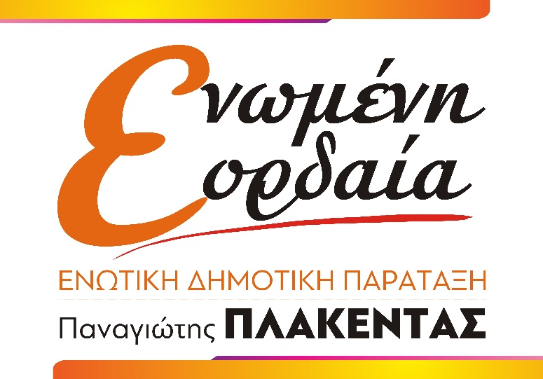

Βιογραφικό Σημείωμα
Κάλφας Παναγιώτης
Ελεύθερος Επαγγελματίας
Γεννήθηκε στον Περδίκκα Εορδαίας το 1961. Παντρεμένος με την διεθνή μπασκετμπολίστρια Όλγα Κιρκοπούλου. Είναι ελεύθερος επαγγελματίας και διατηρεί κατάστημα υγειονομικού ενδιαφέροντος. Είναι πρόεδρος τμήματος παροχής υπηρεσιών του ΕΒΕ Κοζάνης. Επίσης, είναι πρόεδρος της ομάδας μπάσκετ «Φοίνικας Πτολεμαΐδας». Έχει έναν γιο τον Δημήτρη, απόφοιτο του Πανεπιστημίου Μακεδονίας (ΠΑΜΑΚ).

#η_ιστορία_γράφεται_από_τους_παρόντες
#ΕΝΩΜΕΝΗ_ΕΟΡΔΑΙΑ
#ΠΑΝαγιΩτης

